**吳佳儒**

藝術家簡介

1991年生於中國廣東，2014年於清華大學獲得藝術與英語雙學位，並於2017年取得香港城市大學創意媒體碩士學位。吳佳儒常以藝術創作作為其觀察社會與研習歷史的方法，通過對影像、聲音、文字、繪畫、裝置等綜合媒材的探究，嘗試從個體生活經驗出發而對權力系統提出問題，對歷史敘事提供另一種想象。

其參與的聯展包括K11 Chi Art Space的“之後將會發生美好的事”(2017)，刺點畫廊的“從此幸福快樂”(2017)，香港奧沙藝術基金會的“確據的其它面向”(2017)， 2016 SIGGRAPH ASIA，北京尤倫斯當代藝術中心的“理想國” (2016)，關山月美術館的“在路上-中國青年藝術家提名展”(2015)和深圳OCT當代藝術中心的“多型演變──一次近距離觀察”(2014)等。

展出作品

1. **“*啊Diu你”*，吳佳儒，2018**

**聲音裝置**

裝置是于特定空間內設置用咳嗽、打噴嚏、擤鼻涕和咳痰的聲音樣本重新混音的聲音作品，聲音通過超級指向性喇叭環繞空間播出，讓經過的人感覺到一切就發生在身邊。

1. ***現在至少*，吳佳儒，2017**

**影像裝置**

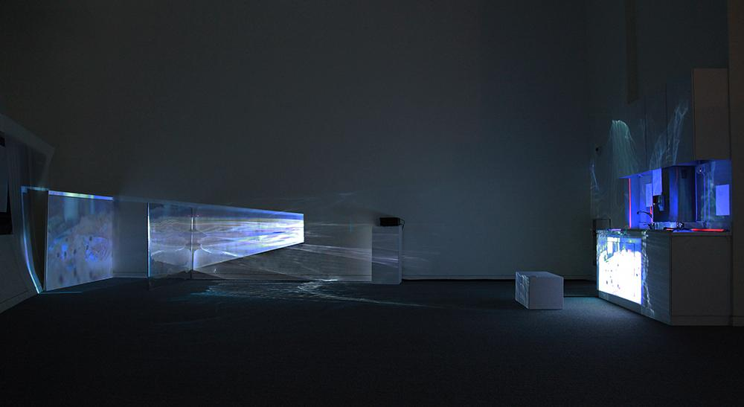

裝置的影像部分來攝於香港多間酒家的海鮮養殖缸，紀錄了海鮮于狹小而公示的環境內之生存狀態。用長鏡頭對焦於那些公共空間中人們習以為常的養殖缸景象，放大關於觀察與公示、人與食物的權力關係。裝置部分是關於長時間觀察狀態的誇張和延伸：影像投射在特殊的熒幕，通過光線的反射、變形而將影像充斥空間、連接空間，使觀者能現實維度地進入和感受某些情緒。

1. ***幸福藥片與白花蛇舌草*，吳佳儒，2018**

**藥片， 白花蛇舌草，動畫，布面丙烯，墨和鉛筆**

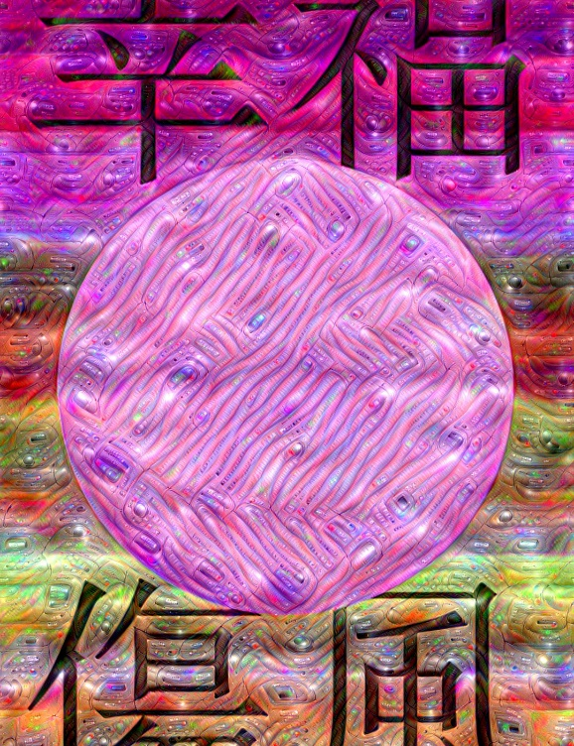

“白花蛇舌草纖纖,伏地盤桓農舍邊,自古好心多善報,靈蟲感德藥流傳。”

作品由無睡意藥片和百花蛇舌草的傳說組成。白花蛇舌草是兒時婆婆煮給我喝的“萬能藥”，於我有一種安全和幸福感。婆婆已經過世十年，我不懂煮中藥，卻在學會獨立的過程中發現了真正的”萬能藥”，而且名字真的有“幸福”字樣。每次病都會吃點幸福什麼素以減輕痛楚和幫助睡眠。後來這些藥片更推出了無痛楚、無睡意款，好讓人保持效率，雖然病卻仍能繼續為社會貢獻生產力。

1. ***廁所讀物：一股風朋友以及其它* ，吳佳儒 ，2017**

**紫外線燈， 膠凳， 窗簾， 影像裝置**

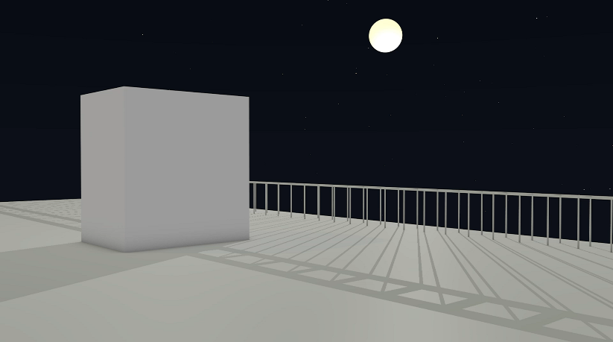

“廁所讀物:一股風朋友以及其它” 是一系列與基本焦慮相關的實驗寫作。文本是以香港政府拍賣物件清單為參照對象而延伸出的想象。故事講述主角一股風與友人的城市爆發病毒，其政府強制為全城安裝消毒燈殺毒，劇情圍繞不同“朋友”面對兩難困境的不同選擇而展開。作品的裝置部分是故事初始場景——“廁所”的延伸，為觀者製造沉浸式的觀看環境，通過多媒體相互結合而嘗試構建值得玩味的電子閱讀體驗。